事前準備

１ 避難所の開設について
新型コロナウイルス感染症の拡大を防止するため、避難所における「３密」を避ける取り組みを実施することにより、避難所運営には通常よりも多くのスペースが必要となる。このため、事前準備を行い、感染症防止対策を講じた避難所対応を行っていく。

２ 開設する避難所
南海トラフ巨大地震などの大規模災害時には、建物の安全確認が完了した施設から順次、避難所として開放する。台風や大雨などに備えて、一時避 難をする場合には、あらかじめ開設する避難所に加えて必要に応じて、順次開設する。

３ 避難所レイアウトの検討
（１）避難所開設時の注意点
□ 受付待機場所が確保できる。
□ 避難場所を分散（個室や階を分ける）できる。
□ 発熱症状や咳などの症状がある避難者の受入れスペース（観察ゾーン）と一般ゾーンの避難者用トイレや手洗い場が分散できる。
□ 観察ゾーンと一般ゾーンの避難者が交わらない動線が確保できる。
（２）避難所開設方法等について検討
□ 観察ゾーンの設置場所及び受付からの各スペースまでの動線の確認
□ 避難所の閉鎖時の消毒箇所の確認

（３）感染症対策資機材等の確認（受付用・観察ゾーン用・一般ゾーン用）
・非接触型体温計 ・雨カッパ ・マスク ・使い捨て手袋
・手指用アルコール ・避難所利用者登録票（Ｐ13・Ｐ14）
・健康チェックシート（Ｐ15） ・マスキングテープ ・養生テープ
・新型コロナウイルス感染症行動記録票（Ｐ17） ・霧吹き
・ブルーシート ・フェイスシールド ・メジャー50ｍ
・コンベックス５ｍ ・換気用扇風機 ・ビニール袋（ゴミ袋・靴入れ等）
・簡易間仕切り又はファミリールーム ・ふきん ・毛布
・ホワイトボード ・界面活性剤（マイペット） ・ハンドソープ
・カッター ・ハサミ ・鉛筆 等

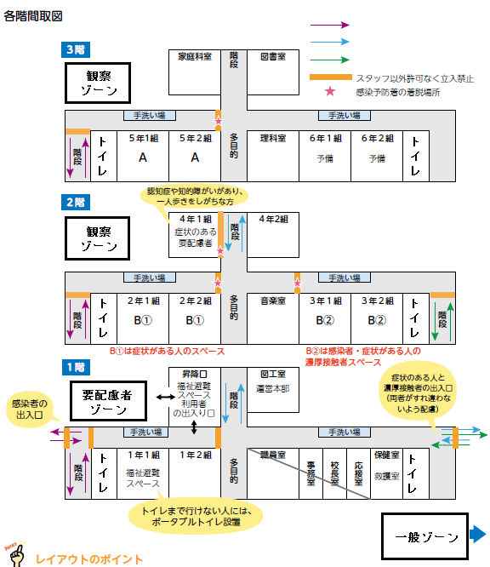
レイアウトの参考例

出典：新型コロナウイルス避難生活お役立ちサポートブック（JVOAD）
間取り図の例

